**TRƯỜNG THCS TÙNG THIỆN VƯƠNG**

**MÔN: TIẾNG ANH - KHỐI 7**

**Tuần 25: Từ ngày 14/3/2022 đến 19/3/2022**

**Theme 6: COMMUNITY SERVICES**

**Tiết 73, 74, 75: Lesson 1**

**\*\*\***

**Link bài giảng:** [**https://youtu.be/JJzYBCWBFTQ**](https://youtu.be/JJzYBCWBFTQ)

1. **MỤC TIÊU**
2. **Kiến thức:**

- Sau bài học này, học sinh sẽ nắm được các kiến thức về từ vựng và ngữ pháp.

1. **Kỹ năng:**

- Kỹ năng đưa ra những đề nghị với động từ “can”

1. **NỘI DUNG**

* Từ vựng: a fair, donate, recycle, raise, trash, community, service.
* Ngữ pháp: động từ tình thái “can”

1. **THỜI GIAN:** 3 tiết
2. **NỘI DUNG HỌC SINH GHI VÀO TẬP:**

**Theme 6: COMMUNITY SERVICES – Lesson 1**

1. **New words (Từ mới)**

-donate (v): quyên góp

-raise (v): gây quỹ

-a fair (n): hội chợ

-recycle (v): tái chế

-trash (n): rác

-community (n): cộng đồng

-service (n): sự phục vụ

1. **Grammar (Ngữ pháp)**

Modal “can”

**-Can (có thể):** được dùng để nói về khả năng của người nào đó.

**Ex:** They can raise money.

|  |
| --- |
| Subject + can + V(bare infinitive) |

**Useful language:**

|  |
| --- |
| What can we do to help our community? We can recycle trash.  What else can we do? We can donate food to a food bank. |

**III. Homework (Bài tập về nhà)**

- Học sinh ôn lại từ vựng + ngữ pháp cần nhớ.

- Luyện tập thêm phần bài tập củng cố trên K12online.

- Chuẩn bị bài tiếp theo: Theme 7 – Lesson 2

**\* ĐÁP ÁN CÁC CÂU HỎI TRONG SGK** (Phần này Hs không cần chép vào tập)

**Phần New words a/ trang 54.**

|  |  |  |  |  |  |
| --- | --- | --- | --- | --- | --- |
| plant | raise | clean | recycle | donate | organize |
| 1.tree  2.flowers | 3.money | 4.streets  5.parks | 6.bottles  7.paper | 8.money  9.clothes | 10.a fair |

**Phần Grammar / trang 55**

1.What can we do to help our community?

2.We can raise money for charity.

3.We else can we do?

4.We can plant trees.

5.We can organize a fair for charity.

**\* BÀI TẬP CỦNG CỐ:**

**Chọn câu trả lời đúng:**

1. A. donate

B. recycle

C. trash

D. fair

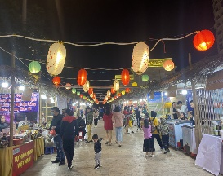2. A. donate

B. recycle

C. trash

D. fair

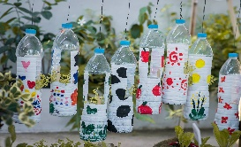

3. A. donate

B. recycle

C. trash

D. fair

4. A. organize

B. community

C. trash

D. fair

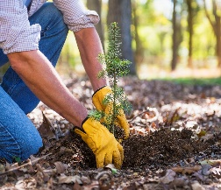5. A. clean

B. plant

C. raise

D. donate

6.We can_________ food to poor people.

A. recycle B. clean C. donate D. raise

7.A_______ is a group that gives money, food or help to people who need it.

A. store B. company C. charity D. center

8.We also need a youth________ so children can have a place to play.

A. center B. home C. museum D. class

9.You should______ trash in the park.

A. recycle B. reuse C. pick up D. throw away

10.Do you pick up_________ to make your community clean?

A. trash B. water C. glass D. plastic

**🖎DẶN DÒ:**

**- Học sinh xem lại từ vựng và ngữ pháp của bài. Ghi và làm bài tập vào tập.**

**- Vào K12online tìm hiểu nội dung bài, xem tài liệu và hoàn thành các nội dung học tập.**

* Mọi ý kiến thắc mắc cần giải đáp các em có thể trao đổi trực tiếp với giáo viên

| **Họ tên GV** | **Dạy lớp** | **Zalo** | **Email** |
| --- | --- | --- | --- |
| Thầy Trọng Nhân | 7/9, 7/11 | 0785127200 | [nguyentrongnhan0607.tnn@gmail.com](mailto:nguyentrongnhan0607.tnn@gmail.com) |
| Cô Ân | 7/1,7/2,7/8,7/10 | 0352800167 |  |
| Thầy Thảo | 7/3, 7/4, 7/5, 7/6 | 0938522274 | [hieuthao22274@gmail.com](mailto:hieuthao22274@gmail.com) |
| Cô Phương Anh | 7/7, 7/12 | 0768636186 | [phuonganh23061986@gmail.com](mailto:phuonganh23061986@gmail.com) |